**Конспект урока ИЗО в 1 классе по теме"Постройки в нашей жизни".**

Цель урока: познакомить с архитектурой и многообразием архитектурных построек нашего города.

 Задачи:

 - обучающие: овладевать техникой проведения прямых линий в разных направлениях, начальные навыки и умения изображения дома и его элементов;

 - развивающие: развивать эстетический вкус, формировать представления о существовании самых разных типов построек;

 -воспитательные: воспитывать любовь к городу, в котором живём, уважение  и гордость к его истории; бережное отношение к природе.

Формирование УУД.

Личностные: способность к самооценке на основе критерия успешности учебной деятельности.

 Регулятивные: умение определять и формулировать цель на уроке с помощью учителя; проговаривать последовательность действий на уроке; оценивать правильность выполнения действия; планировать своё действие в соответствии с поставленной задачей; высказывать своё предположение.

 Коммуникативные: умение оформлять свои мысли в устной форме; слушать и понимать речь других.

 Познавательные: умение ориентироваться в своей системе знаний: отличать новое от уже известного с помощью учителя; добывать новые знания: находить ответы на вопросы, используя свой жизненный опыт и информацию, полученную на уроке.

Результаты освоения учебного предмета:

 личностные: учащийся созерцает и любуется реальными зданиями своего города, выясняют роль художника в архитектуре;

 метапредметные: учащийся участвует в диалоге и в обсуждении работы, закрепляет знания по композиции и цветоведению;

предметные: учащийся изображает знакомые архитектурные образы своего города; закрепляет навыки работы с цветными карандашами.

Основные понятия: Мастер Изображения, Мастер Украшения, Мастер Постройки – архитектор; основные части дома: фундамент, стены, крыша, окна, дверь.

**I. Организационный момент**.

Проверка готовности учащихся к уроку.

**II. Введение в тему урока.**

- Отгадайте загадку:

Вот огромный шумный мир

В нём четыреста квартир

Пять подъездов, домофоны

Остеклённые балконы.

Мой любимый, светлый дом,  
В нем мы счастливо живем!  
Утром рано я проснусь,  
очень сладко потянусь,  
Маме нежно улыбнусь,  
с братом крепко обнимусь.  
Папа мультик нам включает,  
Мама завтрак накрывает...  
Вкусно пахнет в нашем доме:  
Счастьем, Радостью, Любовью!!!

Ребята, а что для вас дом?

Каких мастеров мы с вами знаем? (Мастер Изображения и Мастер Украшения) А ещё есть мастер, который помогает всем людям, кто строит или создаёт новые вещи. Предположите,  как его зовут? Мастер Постройки - это АРХИТЕКТОР, который представляет и придумывает каким быть дому.

Какие бывают дома по размеру? (Большие и маленькие)

- По высоте? (Высокие и низкие)

- По расположению на местности? (Городские и деревенские)

- Из каких  материалов  строят дома и как они называются?

- Если дом построен из кирпичей, то это какой дом? (Кирпичный)

- Если дом построен из панелей, то он какой? (Панельный)

- Если дом построен из бревен, то он какой? (Бревенчатый)

А ещё дома бывают сказочные. Приведите примеры.

Сегодня на уроке мы будем рисовать дома в городе. Поэтапное рисование.

Беседа по картинке. Какое время года? Какое время суток? Сколько домов?

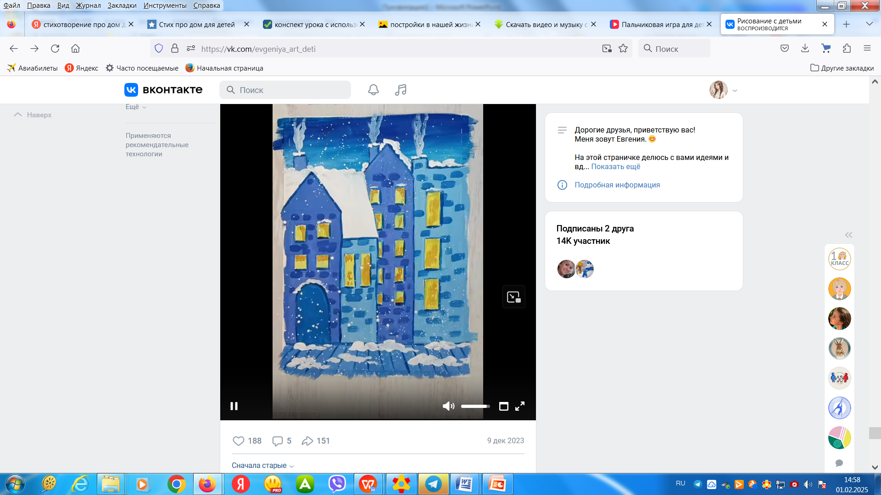

III. **Итог урока. Экспресс – выставка детских работ.**

– Расскажите о постройках, которые вы нарисовали.

– Чей дом вам понравился?

– Что в нем наиболее удачно, интересно?

**IV. Обобщение. Рефлексия.**

– Что нового узнали сегодня на уроке?

– Чему учились на уроке?